Міністерство освіти і науки України
Центральноукраїнський національний технічний університет
Механіко-технологічний факультет
ЗВІТ
ПРО ВИКОНАННЯ ЛАБОРАТОРНОЇ РОБОТИ № 5
з навчальної дисципліни
“Скриптові мови програмування (Python)”

ОБ’ЄКТНО-ОРІЄНТОВАНЕ ПРОГРАМУВАННЯ У МОВІ PYTHON

ВИКОНАВ
студент академічної групи КН-24
Мельник Дмитро
ПЕРЕВІРИВ
асистент кафедри кібербезпеки та програмного забезпечення
Ткаченко О.С
Кропивницький – 2025

Тема: Об’єктно-орієнтоване програмування у мові Python
Мета: набути навичок роботи з класами у мові Python
Варіант 14
1. Розробити клас «Онлайн-гра "Міста"». Реалізуйте методи для реєстрації гравців, методи, що дозволять зберігати інформацію про міста, країни та географічні питання.
2. Клас «Телефона книга». Розробити клас, що представляє смартфон. Можливі методи – виклик, відправка повідомлення, додавання, видалення, пошук контактів.

Завдання 1
Розробити клас «Онлайн-гра "Міста"». Реалізуйте методи для реєстрації гравців, методи, що дозволять зберігати інформацію про міста, країни та географічні питання.

Лістинг класу CityGame
class CityGame:
def __init__(self):
"""
Ініціалізація гри "Міста".
Створює порожній список гравців, множину міст, словник країн та список географічних питань.
"""
self.players = []
self.cities = set()
self.countries = {}
self.geo_questions = []

def register_player(self, player_name):
"""
Реєстрація нового гравця.
Якщо гравець з таким ім'ям вже зареєстрований, повертає False.
Інакше додає гравця до списку та повертає True.
"""
if player_name not in self.players:
self.players.append(player_name)
return True
return False

def all_players(self):
"""
Повертає список усіх зареєстрованих гравців.
"""
return self.players

def add_city(self, city_name, country_name):
"""
Додавання нового міста та країни.
Якщо місто вже існує, нічого не робить.
Якщо країна не існує, створює новий запис у словнику країн.
Додає місто до множини міст та до списку міст країни.
"""
self.cities.add(city_name)
if country_name not in self.countries:
self.countries[country_name] = []
if city_name not in self.countries[country_name]:
self.countries[country_name].append(city_name)

def add_geo_question(self, question, answer):
"""
Додавання географічного питання.
Питання та відповідь зберігаються у вигляді словника у списку географічних питань.
"""
self.geo_questions.append({'Питання': question, 'Відповідь': answer})

def get_cities(self):
"""
Повертає список усіх міст, які були додані до гри.
"""
return list(self.cities)

def get_countries(self):
"""
Повертає список усіх країн, які були додані до гри.
"""
return list(self.countries.keys())

def get_geo_questions(self):
"""
Повертає список усіх географічних питань, які були додані до гри.
"""
return self.geo_questions

Принцип роботи класу CityGame
1. Ініціалізація
При створенні об'єкта класу CityGame:
- Створюється порожній список гравців players
- Порожня множина міст cities
- Порожній словник країн countries
- Порожній список географічних питань geo_questions
2. Реєстрація гравця (register_player(player_name))
- Якщо гравець з таким ім'ям ще не зареєстрований, додає його до списку.
- Якщо вже є — повертає False, інакше True.
3. Отримання списку гравців (all_players())
Повертає список усіх зареєстрованих гравців.
4. Додавання міста (add_city(city_name, country_name))
- Додає місто до множини міст cities.
- Якщо країна ще не існує в словнику countries, створює новий запис.
- Додає місто до списку міст цієї країни (без дублювання).
5. Додавання географічного питання (add_geo_question(question, answer))
Додає нове питання та відповідь у список у вигляді словника {'Питання': question, 'Відповідь': answer}.
6. Отримання списку міст (get_cities())
Повертає список усіх міст, доданих у гру.
7. Отримання списку країн (get_countries())
Повертає список усіх назв країн.
8. Отримання географічних питань (get_geo_questions())
Повертає список усіх доданих географічних питань.

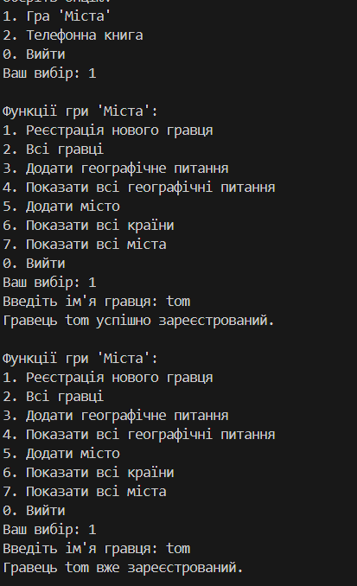
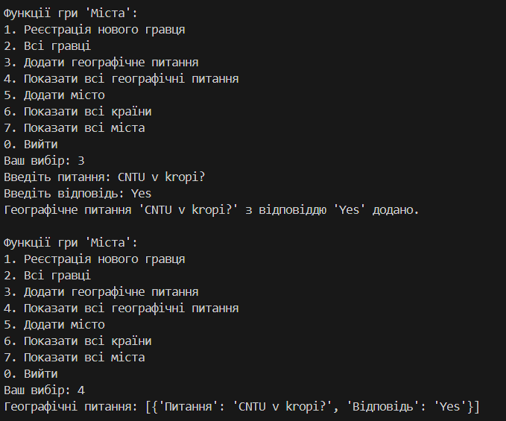
Тестові запуски

2

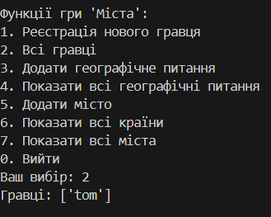
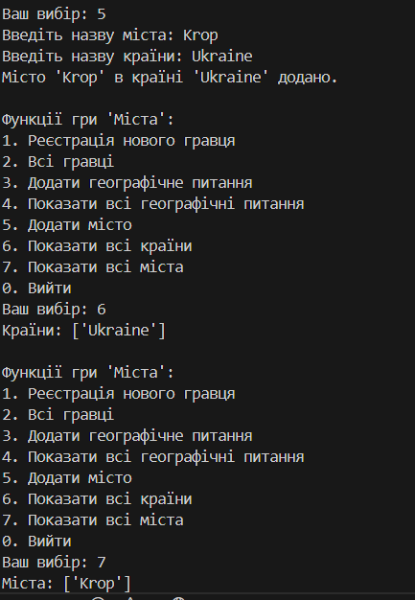
Блок-схема
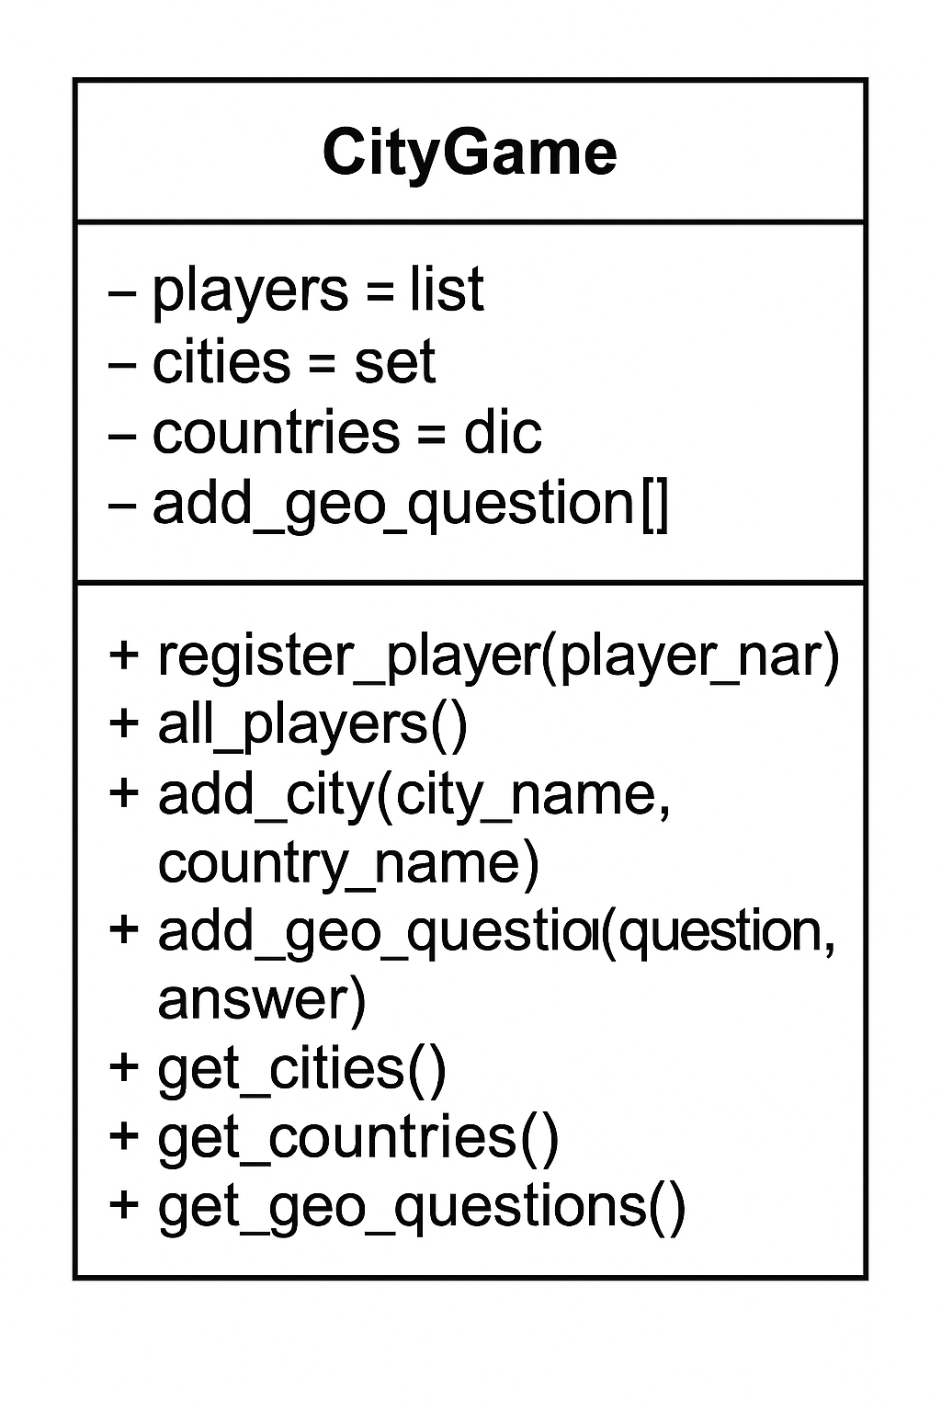

Лістинг класу CityGame
class Phone_book:
def __init__(self):
"""
Ініціалізація телефонної книги.
Створює порожній словник для зберігання контактів.
"""
self.contacts = {}

def add_contact(self, name, phone_number):
"""
Додавання нового контакту.
Якщо контакт з таким ім'ям вже існує, нічого не робить.
Інакше додає контакт до словника.
"""
if name not in self.contacts:
self.contacts[name] = phone_number
return True
return False

def delete_contact(self, name):
"""
Видалення контакту.
Якщо контакт з таким ім'ям існує, видаляє його з словника.
Інакше повертає False.
"""
if name in self.contacts:
del self.contacts[name]
return True
return False

def edit_contact(self, name, new_name, new_phone_number):
"""
Редагування контакту.
Якщо контакт з таким ім'ям існує, змінює його ім'я та номер телефону.
Інакше повертає False.
"""
if name in self.contacts:
del self.contacts[name]
self.contacts[new_name] = new_phone_number
return True
return False

def search_contact(self, name):
"""
Пошук контакту за ім'ям.
Якщо контакт з таким ім'ям існує, повертає його номер телефону.
Інакше повертає None.
"""
if name in self.contacts:
return self.contacts[name]
return None

def get_all_contacts(self):
"""
Повертає список усіх контактів у телефонній книзі.
"""
return list(self.contacts.items())

def call_number(self, name):
"""
Виклик номера телефону контакту.
Якщо контакт з таким ім'ям існує, повертає повідомлення про дзвінок.
Інакше повертає повідомлення про те, що контакт не знайдено.
"""
if name in self.contacts:
return f"Дзвінок до {self.contacts[name]}..."
return "Контакт не знайдено."

def send_message(self, name, message):
"""
Відправлення повідомлення контакту.
Якщо контакт з таким ім'ям існує, повертає повідомлення про відправлення.
Інакше повертає повідомлення про те, що контакт не знайдено.
"""
if name in self.contacts:
return f"Відправлення повідомлення на {self.contacts[name]}: {message}"
return "Контакт не знайдено."

Принцип роботи класу Phone_book
1. Ініціалізація
При створенні об'єкта класу Phone_book створюється порожній словник contacts, де будуть зберігатися контакти у форматі:
ім'я → номер телефону.
2. Додавання контакту (add_contact(name, phone_number))
- Якщо ім’я ще не зайняте, додає новий контакт.
- Якщо контакт уже існує, нічого не змінює і повертає False.
3. Видалення контакту (delete_contact(name))
- Якщо ім’я знайдено у книзі, видаляє відповідний запис і повертає True.
- Якщо ім’я відсутнє — повертає False.
4. Редагування контакту (edit_contact(name, new_name, new_phone_number))
- Якщо контакт існує, видаляє старий запис і створює новий із новими даними.
- Якщо ім’я відсутнє — повертає False.
5. Пошук контакту (search_contact(name))
- Якщо контакт знайдено, повертає його номер телефону.
- Якщо ні — повертає None.
6. Отримання усіх контактів (get_all_contacts())
Повертає список усіх контактів у вигляді пар (ім’я, номер телефону).
7. Дзвінок контакту (call_number(name))
- Якщо контакт знайдено, повертає повідомлення:
Дзвінок до <номер телефону>...
- Інакше: Контакт не знайдено.
8. Надсилання повідомлення (send_message(name, message))
- Якщо контакт існує, повертає текст про надсилання повідомлення на номер.
- Якщо ні — повідомляє, що контакт не знайдено.

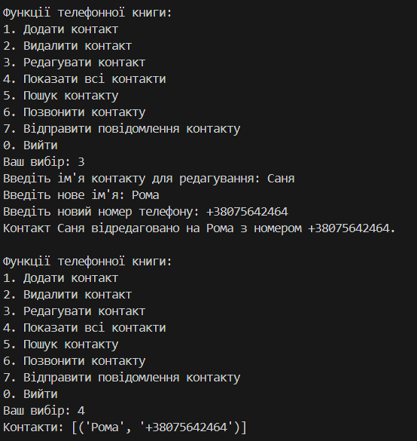
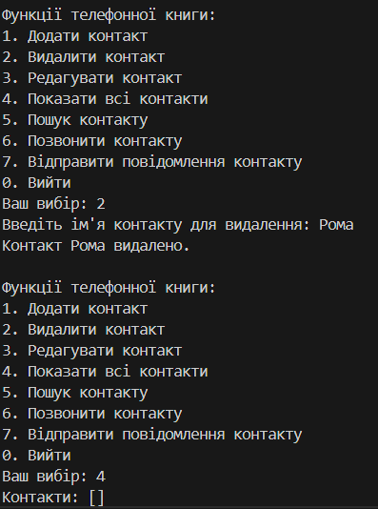
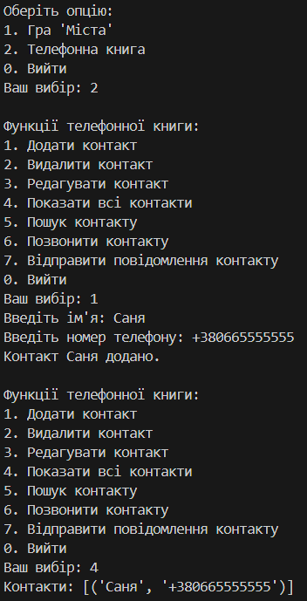
Тестові запуски

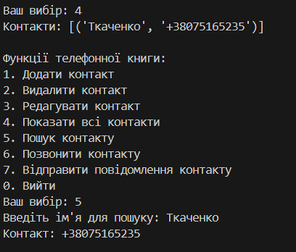
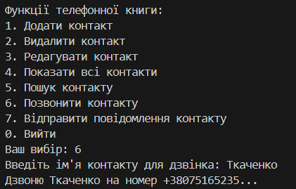
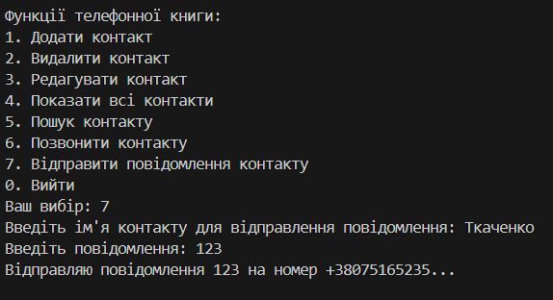
Блок-схема
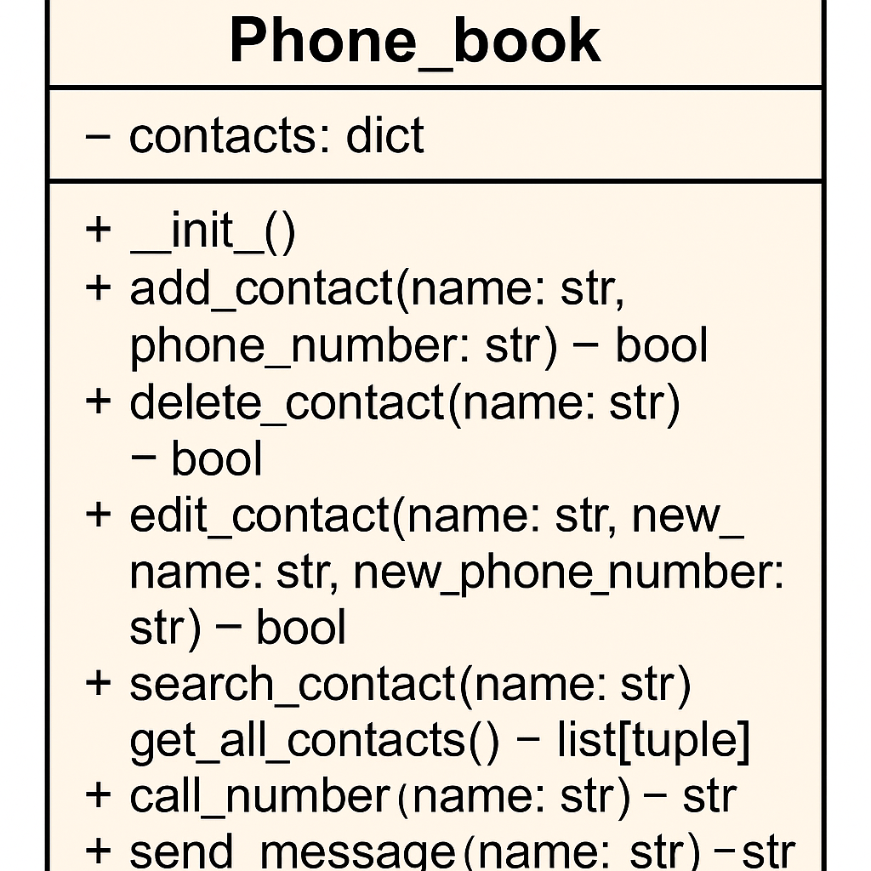

Лістинг main.py
from class_lab import CityGame, Phone_book

def main():
city_game = CityGame()
phone_book = Phone_book()

while True:
print("Оберіть опцію:")
print("1. Гра 'Міста'")
print("2. Телефонна книга")
print("0. Вийти")
choice = input("Ваш вибір: ")

if choice == "1":
while True:
print("\nФункції гри 'Міста':")
print("1. Реєстрація нового гравця")
print("2. Всі гравці")
print("3. Додати географічне питання")
print("4. Показати всі географічні питання")
print("5. Додати місто")
print("6. Показати всі країни")
print("7. Показати всі міста")
print("0. Вийти")

sub_choice = input("Ваш вибір: ")
if sub_choice == "1":
player_name = input("Введіть ім'я гравця: ")
if player_name not in city_game.all_players():
city_game.register_player(player_name)
print(f"Гравець {player_name} успішно зареєстрований.")
else:
print(f"Гравець {player_name} вже зареєстрований.")

elif sub_choice == "2":
print("Гравці:", list(city_game.all_players()))

elif sub_choice == "3":
question = input("Введіть питання: ")
answer = input("Введіть відповідь: ")
city_game.add_geo_question(question, answer)
print(f"Географічне питання '{question}' з відповіддю '{answer}' додано.")

elif sub_choice == "4":
print("Географічні питання:", city_game.get_geo_questions())

elif sub_choice == "5":
city_name = input("Введіть назву міста: ")
country_name = input("Введіть назву країни: ")
city_game.add_city(city_name, country_name)
print(f"Місто '{city_name}' в країні '{country_name}' додано.")
elif sub_choice == "6":
print("Країни:", city_game.get_countries())

elif sub_choice == "7":
print("Міста:", city_game.get_cities())

elif sub_choice == "0":
print("Вихід з гри 'Міста'.")
break
else:
print("Невірний вибір. Спробуйте ще раз.")

elif choice == "2":
while True:
print("\nФункції телефонної книги:")
print("1. Додати контакт")
print("2. Видалити контакт")
print("3. Редагувати контакт")
print("4. Показати всі контакти")
print("5. Пошук контакту")
print("6. Позвонити контакту")
print("7. Відправити повідомлення контакту")
print("0. Вийти")

sub_choice = input("Ваш вибір: ")

if sub_choice == "1":
name = input("Введіть ім'я: ")
phone = input("Введіть номер телефону: ")
if name in phone_book.contacts:
print(f"Контакт {name} вже існує.")
else:
print(f"Контакт {name} додано.")
phone_book.add_contact(name, phone)

elif sub_choice == "2":
name = input("Введіть ім'я контакту для видалення: ")
if name in phone_book.contacts:
phone_book.delete_contact(name)
print(f"Контакт {name} видалено.")
else:
print(f"Контакт {name} не знайдено.")

elif sub_choice == "3":
name = input("Введіть ім'я контакту для редагування: ")
new_name = input("Введіть нове ім'я: ")
new_phone = input("Введіть новий номер телефону: ")

if name in phone_book.contacts:
phone_book.edit_contact(name, new_name, new_phone)
print(f"Контакт {name} відредаговано на {new_name} з номером {new_phone}.")
else:
print(f"Контакт {name} не знайдено.")

elif sub_choice == "4":
print("Контакти:", phone_book.get_all_contacts())

elif sub_choice == "5":
name = input("Введіть ім'я для пошуку: ")
contact = phone_book.search_contact(name)
print("Контакт:", contact)

elif sub_choice == "6":
name = input("Введіть ім'я контакту для дзвінка: ")
if name in phone_book.contacts:
phone_book.call_number(name)
print(f"Дзвоню {name} на номер {phone_book.contacts[name]}...")
else:
print(f"Контакт {name} не знайдено.")

elif sub_choice == "7":
name = input("Введіть ім'я контакту для відправлення повідомлення: ")
message = input("Введіть повідомлення: ")
if name in phone_book.contacts:
print(f"Відправляю повідомлення {message} на номер {phone_book.contacts[name]}...")
else:
print(f"Контакт {name} не знайдено.")
phone_book.send_message(name, message)

elif sub_choice == "0":
print("Вихід з телефонної книги.")
break
else:
print("Невірний вибір. Спробуйте ще раз.")
elif choice == "0":
print("Вихід з програми.")
break
else:
print("Невірний вибір. Спробуйте ще раз.")

if __name__ == "__main__":
main()

Контрольні питання
1. Як створити клас у мові Python?
У Python клас створюють за допомогою ключового слова class, після якого йде ім'я класу (зазвичай з великої літери) і двокрапка. Весь код класу записується всередині блока відступу.

2. Що таке інкапсуляція?
Інкапсуляція — це принцип ООП, що передбачає обмеження доступу до внутрішніх даних об'єкта та можливість керувати цим доступом через спеціальні методи. Це допомагає захищати дані від неправильного використання.

3. Що таке об’єкт?
Об’єкт — це екземпляр класу, тобто конкретна реалізація, що має свої власні дані (атрибути) і функціонал (методи).

4. Що таке атрибут?
Атрибут — це змінна, яка належить конкретному об’єкту або класу. Він описує стан об'єкта.

5. У чому полягає відмінність методу від функції?
Функція — це самостійний блок коду, який виконує певну задачу. Метод — це функція, яка належить класу або об’єкту і завжди викликається через цей об’єкт.

